6

Санкт-Петербургское Государственное бюджетное

профессиональное образовательное учреждение

«Политехнический колледж городского хозяйства»

**ОТЧЁТ**

о прохождении производственной (преддипломной) практики

Разработка сайта для пейнтбольного клуба _

(тема ВКР)

Сроки прохождения практики с 01.05.2023 г. по 26.05.2023 г.

Специальность_09.02.07 «Информационные системы и программирование» _ по квалификации «Программист»______

*(Код и наименование специальности)*

Форма обучения: очная

Курс __4__________________________

Группа ______ИП-19-3______________

Ф.И.О._____Новоселов Святослав _

Дмитриевич_______________________ _________________________________

Место прохождения практики ________АО «Невское ПКБ» _ _________________________________________________________________  *(Наименование и адрес организации)*

Руководитель практики

от предприятия (организации) ________________________ ___________________ *(Подпись)* *(Ф.И.О.)*

Руководитель практики

от колледжа _______________________ ___________________

*(Подпись)*  *(Ф.И.О.)*

Санкт – Петербург

2023 г.

**СОДЕРЖАНИЕ**

Аттестационный лист

Характеристика

Индивидуальное задание

Дневник

Выполнение задания на практику

Санкт-Петербургское Государственное бюджетное

профессиональное образовательное учреждение

«Политехнический колледж городского хозяйства»

**Аттестационный лист**

______________________Новоселов Святослав Дмитриевич_____________________

*Ф.И.О. (студента)*

Группа _____ИП-19-3___________4 курс__________ форма обучения: очная

Специальность 09.02.07 Информационные системы и программирование

по квалификации «Программист»

*(Код и наименование специальности)*

Прошел производственную (преддипломную) практику

_______________Разработка сайта для пейнтбольного клуба__________________________

_____________________________________________________________________________

*(Тема ВКР)*

в объеме 144 час. с «01» мая 2023 г. по «26» мая 2023 г.

*________________________________АО «Невское ПКБ»____________________________________*

*(Наименование и адрес организации)*

|  |  |  |
| --- | --- | --- |
| Наименование компетенций ) | Подготовленность | |
| Сформировал | Не сформировал |
| ПК 1.1 Формировать алгоритмы разработки программных модулей в соответствии с техническим заданием. |  |  |
| ПК 1.2 Разрабатывать программные модули в соответствии с техническим заданием. |  |  |
| ПК 1.3 Выполнять отладку программных модулей с использованием специализированных программных средств. |  |  |
| ПК 1.4 Выполнять тестирование программных модулей. |  |  |
| ПК 1.5 Осуществлять рефакторинг и оптимизацию программного кода. |  |  |
| ПК 1.6 Разрабатывать модули программного обеспечения для мобильных платформ. |  |  |
| ПК 2.1 Разрабатывать требования к программным модулям на основе анализа проектной и технической документации на предмет взаимодействия компонент. |  |  |
| ПК 2.2 Выполнять интеграцию модулей в программное обеспечение |  |  |
| ПК 2.3 Выполнять отладку программного модуля с использованием специализированных программных средств |  |  |
| ПК 2.4 Осуществлять разработку тестовых наборов и тестовых сценариев для программного обеспечения |  |  |
| ПК 2.5 Производить инспектирование компонент программного обеспечения на предмет соответствия стандартам кодирования |  |  |
| ПК 4.1 Осуществлять инсталляцию, настройку и обслуживание программного обеспечения компьютерных систем. |  |  |
| ПК 4.2 Осуществлять измерения эксплуатационных характеристик программного обеспечения компьютерных систем |  |  |
| ПК 4.3 Выполнять работы по модификации отдельных компонент программного обеспечения в соответствии с потребностями заказчика |  |  |
| ПК 4.4 Обеспечивать защиту программного обеспечения компьютерных систем программными средствами. |  |  |
| ПК 11.1 Осуществлять сбор, обработку и анализ информации для проектирования баз данных |  |  |
| ПК 11.2 Проектировать базу данных на основе анализа предметной области компьютерных систем |  |  |
| ПК 11.3 Разрабатывать объекты базы данных в соответствии с результатами анализа предметной области |  |  |
| ПК 11.4 Реализовывать базу данных в конкретной системе управления базами данных |  |  |
| ПК 11.5 Администрировать базы данных |  |  |
| ПК 11.6 Защищать информацию в базе данных с использованием технологии защиты информации |  |  |

*\*отметить знаком «+» в нужной графе*

Оценка по результатам практики:___________________________

Руководитель практики от

предприятия (организации)________________________ /

(Подпись) (Ф.И.О)

М.П.

Руководитель практики от колледжа __________________/

(Подпись) (Ф.И.О)

Санкт-Петербургское Государственное бюджетное профессиональное

образовательное учреждение

«Политехнический колледж городского хозяйства»

**характеристика**

______________________Новоселов Святослав Дмитриевич___________________

(*Ф.И.О. студента)*

Группа __ИП-19-3_____________4 курс______ форма обучения: очная

09.02.07 Информационные системы и программирование

по квалификации «Программист»

*(Код и наименование специальности)*

прошел производственную (преддипломную) практику____________________________________

______________________Разработка сайта для пейнтбольного клуба_________________________

*(Тема ВКР)*

в объеме 144 час. с «01» мая 2023 г. по «26» мая 2023 г.

_____________________________АО «Невское ПКБ»__________________________________

*(Наименование и адрес организации)*

За время практики студент занимался углублением первоначального практического опыта и развитием общих компетенций по избранной специальности:

ОК 01 Выбирать способы решения задач профессиональной деятельности, применительно к различным контекстам____________________________________________________________

ОК 02 Осуществлять поиск, анализ и интерпретацию информации, необходимой для выполнения задач профессиональной деятельности____________________________________

ОК 03 Планировать и реализовывать собственное профессиональное и личностное развитие________________________________________________________________________

ОК 04 Работать в коллективе и команде, эффективно взаимодействовать с коллегами, руководством, клиентами__________________________________________________________

ОК 05 Осуществлять устную и письменную коммуникацию на государственном языке с учетом особенностей социального и культурного контекста_____________________________

ОК 06 Проявлять гражданско-патриотическую позицию, демонстрировать осознанное поведение на основе традиционных общечеловеческих ценностей, применять стандарты антикоррупционного поведения____________________________________________________

ОК 07 Содействовать сохранению окружающей среды, ресурсосбережению, эффективно действовать в чрезвычайных ситуациях______________________________________________

ОК 08 Использовать средства физической культуры для сохранения и укрепления здоровья в процессе профессиональной деятельности и поддержание необходимого уровня физической подготовленности________________________________________________________________

ОК 09 Использовать информационные технологии в профессиональной деятельности______

________________________________________________________________________________

ОК 10 Пользоваться профессиональной документацией на государственном и иностранном языках__________________________________________________________________________

ОК 11 Использовать знания по финансовой грамотности, планировать предпринимательскую деятельность в профессиональной сфере_____________________________________________

Результат практики: _____________________________________________________________________

________________________________________________________________________________

(Общие компетенции сформированы в полном объеме, студент аттестован положительно)

«_____»_____________ 20____ г.

Руководитель практики

от предприятия (организации) ___________________________ /____________________________

(Подпись) (Ф.И.О.)

Руководитель практики от колледжа /

(Подпись) (Ф.И.О.)

Правительство Санкт-Петербурга

Комитет по науке и высшей школе

Санкт-Петербургское государственное бюджетное

профессиональное образовательное учреждение

«Политехнический колледж городского хозяйства»

.

**Индивидуальное задание**

на производственную (преддипломную) практику

в объеме 144 часа с «01» мая 2023 г. по «26» мая 2023 г.

____Новоселов Святослав Дмитриевич___

(ФИО)

Группа **ИП-19-3** курс **4** форма обучения: очная / заочная

Специальность 09.02.07 Информационные системы и программирование

Тема выпускной квалификационной работы:

_______Разработка сайта для пейнтбольного клуба________

**ПЕРЕЧЕНЬ ВОПРОСОВ, ПОДЛЕЖАЩИХ РАЗРАБОТКЕ**

| **Содержание задания по профилирующим разделам проекта** | **ПМ\*** | **ПК\*** | **ОК\*** |
| --- | --- | --- | --- |
| **1. Организация комплексной производственной практики** | ПМ.02 | 2.1-2.4 | 1-11 |
| 1.1. Ознакомление с предприятием и особенностями его работы:   * **о**бщие сведения о предприятии (тип предприятия, его структура, производственная мощность); * **и**зучение функций главных специалистов предприятия. |
| 1.2.Техника безопасности при обслуживании компьютерной техники на предприятии |
| **2.** **Работа в качестве техников - программистов на одном из участков предприятия (с учётом темы дипломного**  **проекта)** | ПМ.01  ПМ.02 ПМ.04  ПМ.11 | 1.1-1.6  2.1-2.5  4.1-4.4  11.1-11.6 | 1-11 |
| **3. Работа над дипломным проектом в соответствии с темой** |  |  |  |
| 3.1. Анализ предметной области и требований к разрабатываемому приложению:   * **и**зучение требований заказчика на разработку программного обеспечения; * составление технического задания для программного продукта с использованием графических языков спецификаций | ПМ.02 | 2.1-2.5 | 1-11 |
| 3.2. Проектирование и разработка дипломного проекта:   * проектирование программного продукта; * технологии разработки программных продуктов; * методы написания программного кода; * приемы оптимизации алгоритмов, отладки и тестирования программного продукта; * сопровождение программных продуктов; * приемы модификации, адаптации, настройки программного продукта; * разработка справочной документации по работе с программным продуктом. | ПМ.01  ПМ.02 ПМ.04  ПМ.11 | 1.1-1.6  2.1-2.5  4.1-4.4  11.1-11.6 |
| 3.3. Разработка структуры локальной или удаленной базы данных (при необходимости):   * проектирование, разработка и сопровождение объектов базы данных, сетевых приложений; * реализация базы данных в конкретной СУБД; * обеспечение достоверности информации при использовании баз данных. * реализация методов и технологий защиты информации в базах данных. * решение вопросов администрирования базы данных. * использование технологий "Клиент-Сервер" при создании прикладных программ и баз данных. | ПМ.11 | 11.1-11.6 |
| 3.4. Мероприятия по организации защиты информации в приложении:   * защита информации от несанкционированного доступа; * использование методов программной и/или аппаратной защиты информации; * с учётом основных положений действующего законодательства. | ПМ.01  ПМ.11 | 1.1-1.6  11.1-11.6 |

**Примечание:** расшифровку ПМ, МДК, ПК, ОК см. Федеральный государственный образовательный стандарт среднего профессионального образования по специальности 09.02.07 Информационные системы и

программирование (утв. приказом Министерства образования и науки РФ от 9 декабря 2016 г. № 1547)

Руководитель производственной (преддипломной) практики:

«____»_________2023 г. _________________________________ /______________________/

Подпись ФИО

Председатель П(Ц)К:

«____»_________2023 ___________________________________/______________________/

Подпись ФИО

Дата выдачи: 26 апреля 2023 г.

Санкт-Петербургское государственное бюджетное

профессиональное образовательное учреждение

«Политехнический колледж городского хозяйства»

**Д Н Е В Н И К**

прохождения производственной (преддипломной) практики

_ Разработка сайта для пейнтбольного клуба _

___ (Тема ВКР)

____

Сроки прохождения практики с 01.05.2023 г. по 26.05.2023 г.

Специальность_09.02.07 «Информационные системы и программирование» по квалификации «Программист» _

*(Код и наименование специальности)*

Группа ____ИП-19-3_______

Курс __4___________

Ф.И.О.______Новоселов _

Святослав Дмитриевич_______

Место прохождения практики

____АО «Невское ПКБ»______ ___________________________

Санкт – Петербург

2023г.

**Ежедневные записи студента**

|  |  |  |
| --- | --- | --- |
| **Дата** | **Виды работ** | **Подпись руководителя**  **практики** |
|  |  |  |
|  |  |  |
|  |  |  |
|  |  |  |
|  |  |  |
|  |  |  |
|  |  |  |
|  |  |  |
|  |  |  |
|  |  |  |
|  |  |  |
|  |  |  |
|  |  |  |
|  |  |  |
|  |  |  |
|  |  |  |
|  |  |  |
|  |  |  |
|  |  |  |
|  |  |  |
|  |  |  |
|  |  |  |
|  |  |  |
|  |  |  |

|  |  |  |
| --- | --- | --- |
| **Дата** | **Виды работ** | **Подпись руководителя**  **практики** |
|  |  |  |
|  |  |  |
|  |  |  |
|  |  |  |
|  |  |  |
|  |  |  |
|  |  |  |
|  |  |  |
|  |  |  |
|  |  |  |
|  |  |  |
|  |  |  |
|  |  |  |
|  |  |  |
|  |  |  |
|  |  |  |

1. Студент ___Новоселов С.Д._________/_________________

*(Ф.И.О.) (Подпись)*

1. Руководитель практики от колледжа

__________________/_______________________/____________________

*(Должность) (Ф.И.О.) (Подпись)*

1. Руководитель практики от

предприятия (организации)

__________________/_______________________/____________________

*(Должность) (Ф.И.О.) (Подпись)*

**Выполнение задания на практику**

**Задание 1. Создание приложения для генерации отчетов по выпуску документации.**

Для заказчика было необходимо разработать приложение, которое создает отчет в виде таблицы Excel по выпуску документации на предприятии. Пользователь может указать проект, у которого надо проверить выпуск документации. Данные для составления отчета берутся из базы данных, затем обрабатываются и сохраняются в формате *.xlsx на компьютере пользователя. Примерный вид отчета представлен на рисунке 1.

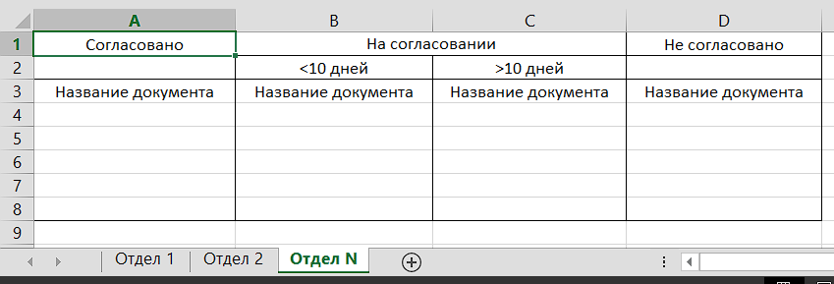

Рисунок 1 – Отчет, который создается программой.

**Задание 2. Работа над дипломным проектом.**

Во время производственной преддипломной практики я изучил предметную область темы и составил диаграмму базы данных, которая изображена на рисунке 2. Затем я создал сущности базы данных в проекте Visual Studio, что позволило сгенерировать базу данных с использованием подхода Code First с помощью Entity Framework. После создания базы данных я приступил к непосредственной работы над проектом. Весь сайт был разделен на три области: область администратора – панель администратора, область клиента – профиль пользователя и общедоступная область – информационный контент сайта.

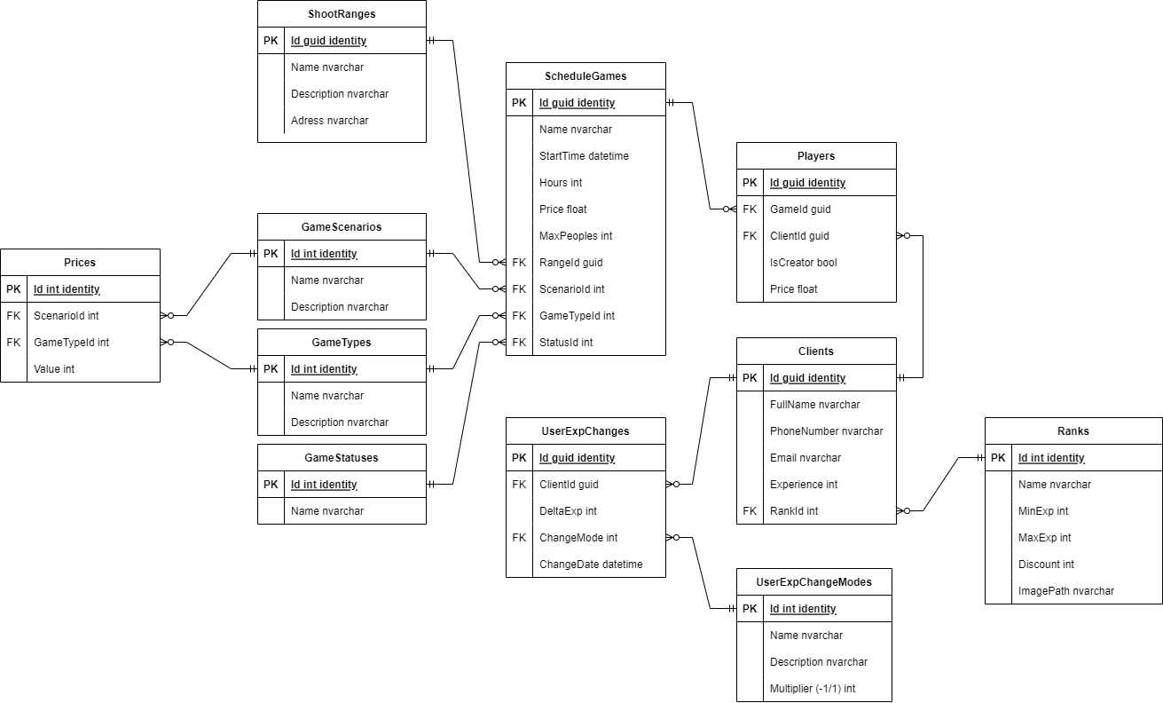

Рисунок 2 – ER диаграмма базы данных

Для начала я начал работу над панелью администратора, чтобы была возможность отслеживания изменения базы данных. Внешний вид панели администратора представлен на рисунках 3-4.

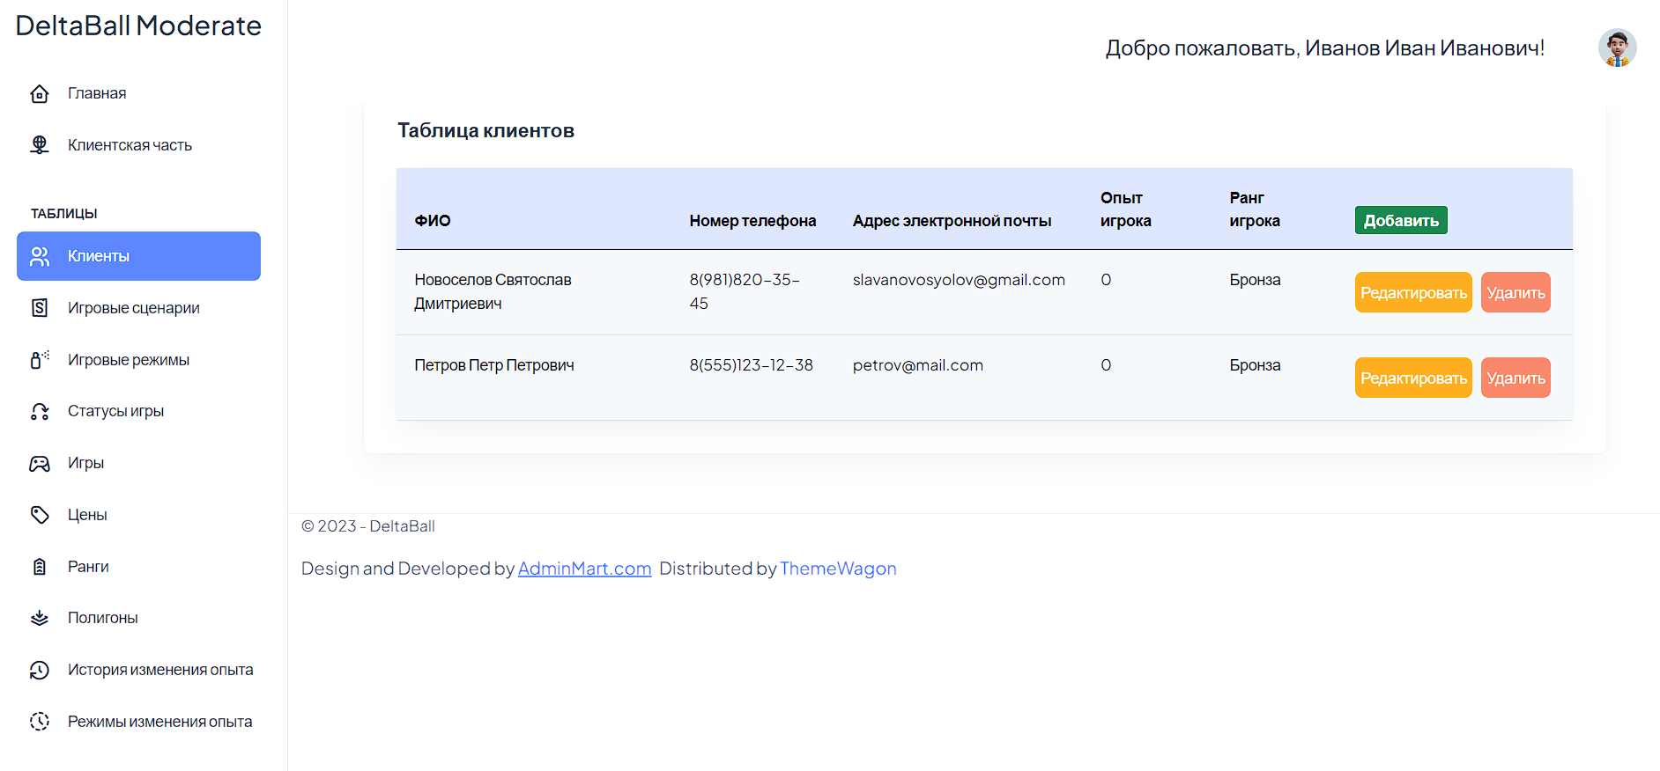

Рисунок 3 – Просмотр таблиц базы данных.

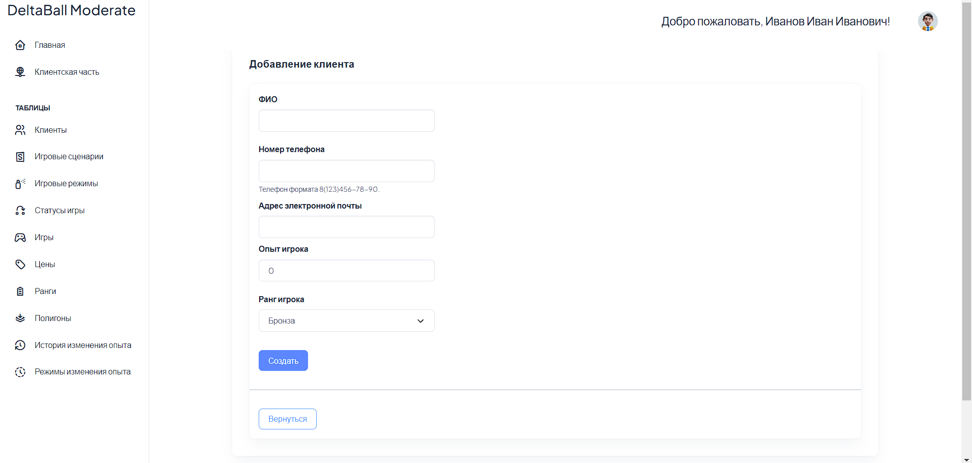

Рисунок 4 – Пример добавления сущности

|  |  |
| --- | --- |
| Студент | Новоселов Святослав Дмитриевич  (ФИО)  ______________ «____» _________ 20 ___ г.  (Подпись) |